ASSUNTO :. INDICO PARA QUE O DEPARTAMENTO COMPETENTE , REALIZE ESTUDO PARA IMPLANTAÇÃO DE REDUTORES DE VELOCIDADE NA RUA JOÃO MIGUEL FINHAME, NO BAIRRO DO MIRANTE.

DESPACHO

SALA DAS SESSÕES ____/____/_____

PRESIDENTE DA MESA

INDICAÇÃO Nº DE 2013

SENHOR PRESIDENTE,
SENHORES VEREADORES,

INDICO ao Exmo Senhor Prefeito Municipal para que junto ao Departamento competente que realize estudos para implantação de redutores de velocidade na Rua João Miguel Finhame, no Bairro do Mirante. Moradores reclamaram que o transito de veículos em alta velocidade causa acidentes, muitas vezes não conseguindo fazer a curva adentram às calçadas quebrando muros e portões.
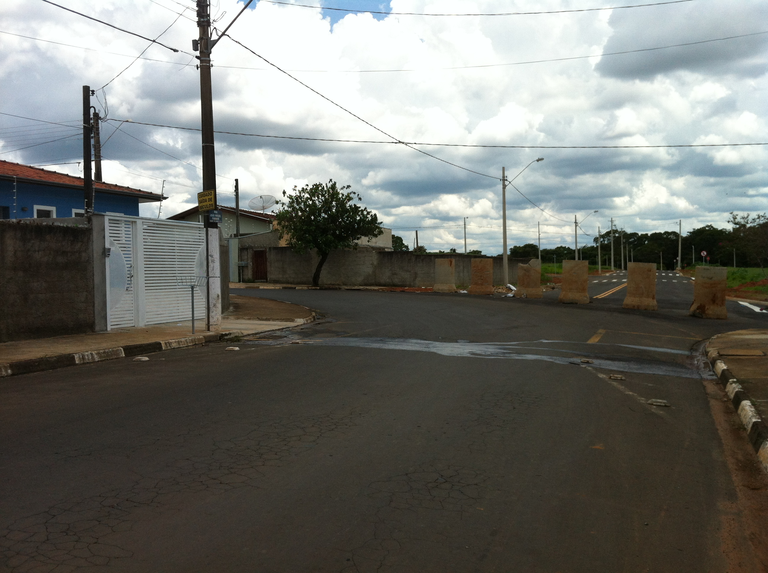

SALA DAS SESSÕES “VEREADOR SANTO RÓTOLLI”, aos 31 de Janeiro de 2013

VEREADOR LUIS ROBERTO TAVARES

